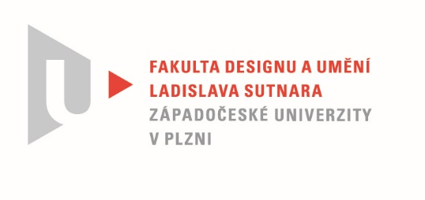

Protokol o hodnocení
kvalifikační práce

Název bakalářské práce: UDRŽITELNÝ DESIGN

Práci předložil student: Marie-Magdaléna JIŘENOVÁ

Studijní obor a specializace: Design, specializace Produktový design

Hodnocení vedoucího práce

Práci hodnotil: Doc. MgA. Zdeněk Veverka
- Cíl práce
Práce splňuje zadání a jako bakalářská je akceptovatelná
- Stručný komentář hodnotitele
Prezentovaný set nabízí několik zajímavých poloh, které znamenitě doplňují jednoduchou architekturu produktu. Na první pohled jednoduchý tvar lze využít dvěma způsoby. Buď jako samostatně stojící nebo jako závěsný. Stačí plnit z opačné strany. Navíc pokud je květináč stojící na misce lze jeho pootočením měnit velikost dutiny mezi nimi. Je to vlastně prostorový dekor, který celek jednoznačně výtvarně povyšuje. Vizuální podobu jemně doplňuje samotná struktura vnitřní vrstvy. Přes poloprůhledný materiál s příměsí kávy je definovaně čitelná. Změnou nastavení její podoby lze docílit různých vzorů. Je ambicí použít plně recyklovatelný nebo plně rozložitelný materiál pro jeho výrobu. Použitím filamentu s kávou již nyní jde model touto cestou.

- Vyjádření o plagiátorství
Práce je originál

4. Navrhovaná známka a případný komentář
Navrhovaná známka má podobu: výborně

Datum: 17. 5. 2022 Doc. MgA. Zdeněk Veverka

Tisk oboustranný

